АДМИНИСТРАЦИЯ
МУНИЦИПАЛЬНОГО ОБРАЗОВАНИЯ
БЕЛЯЕВСКИЙ СЕЛЬСОВЕТ
БЕЛЯЕВСКОГО РАЙОНА ОРЕНБУРГСКОЙ ОБЛАСТИ
ПОСТАНОВЛЕНИЕ

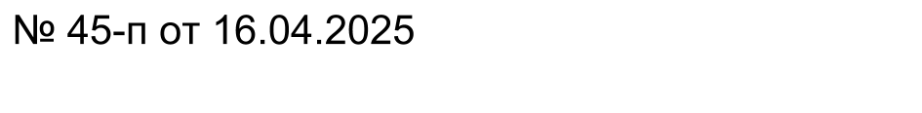

Об утверждении отчета об исполнении бюджета
муниципального образования Беляевский сельсовет
Беляевского района Оренбургской области
За I квартал 2025 года

В соответствии с пунктом 5 статьи 264.2 Бюджетного кодекса Российской Федерации:
- Утвердить отчет об исполнении бюджета поселения за Iквартал 2025 года по доходам в сумме 23 091 488,52 рублей, по расходам 23 096 134,38 рубля, с превышением расходов над доходами в сумме 4 645,86 рублей с показателями по:
источникам финансирования дефицита бюджета поселения по кодам классификации источников финансирования дефицитов бюджетов; доходам бюджета поселения по кодам классификации доходов бюджетов; расходам бюджета поселения по разделам, подразделам классификации расходов бюджетов согласно приложению 1.
2. Контроль за исполнением настоящего постановления оставляю за собой.
3. Постановление вступает в силу со дня его подписания.

Глава администрации М.Х. Елешев



